

INSTITUTO TECNOLÓGICO SUPERIOR DE IRAPUATO
SERVICIO SOCIAL: DESARROLLO DE SOFTWARE
MINI PROYECTO: HTML DE 2 PÁGINAS
INVESTIGACIÓN: RAMA (BRANCH) EN GIT
ENCARGAD@: NELLY BEATRIZ SANTOYO RIVERA
ENCARGAD@ DE EQUIPO: AGUSTÍN VILLARREAL GARCÍA
FECHA ENTREGA: 19 DE JUNIO DE 2026
AUTOR: AXEL EDREY ZARAGOZA BRAVO

Contenido
Proyecto: Clon Wikipedia de Autores 2
Index 3
Header y Nav 3
Main 4
Footer 6
Código página 2: 6
Header y Nav 6
Main 7
Footer 9
Rama (Branch) en Git 9
Referencias 9

.

Proyecto: Clon Wikipedia de Autores
Para este mini proyecto, se quiso realizar una especie de Wikipedia en la que hablo muy superficialmente sobre dos autores importantes para la filosofía moderna. El HTML es sencillo, se usó la estructura requerida en la actividad. Se dividieron en secciones la biografía, las listas y las tablas de cada autor. Cada página es igual en estructura, solo hay cambio de información, cada una tiene su encabezado, su menú, su cuerpo y su pie de página. Un CSS fue pedido a Gemini para darle un estilo agradable a la vista

Index

Header y Nav
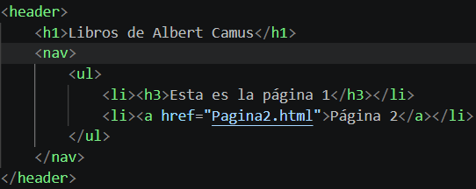

Main
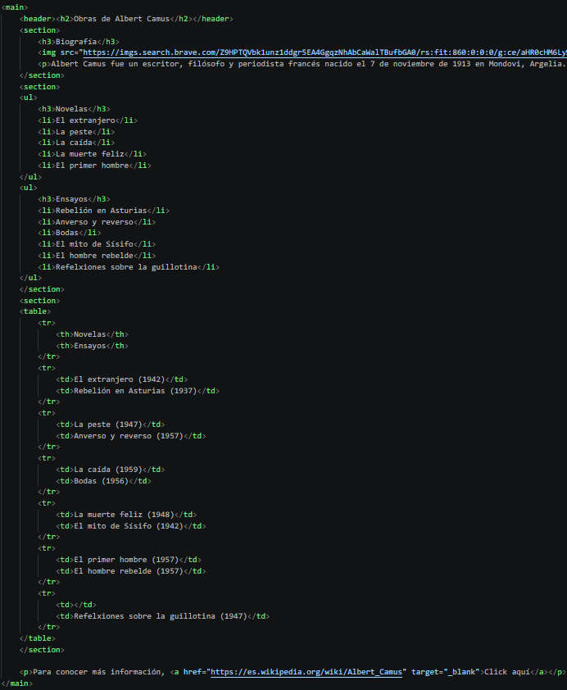
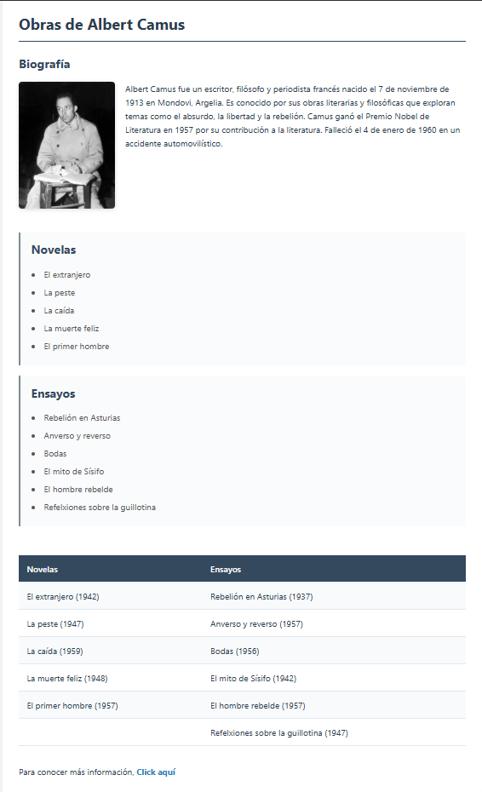

Footer
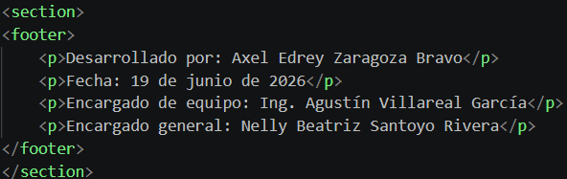


Código página 2:

Header y Nav
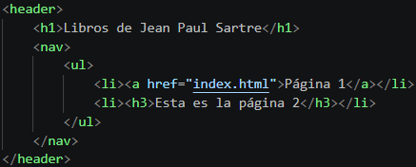

Main
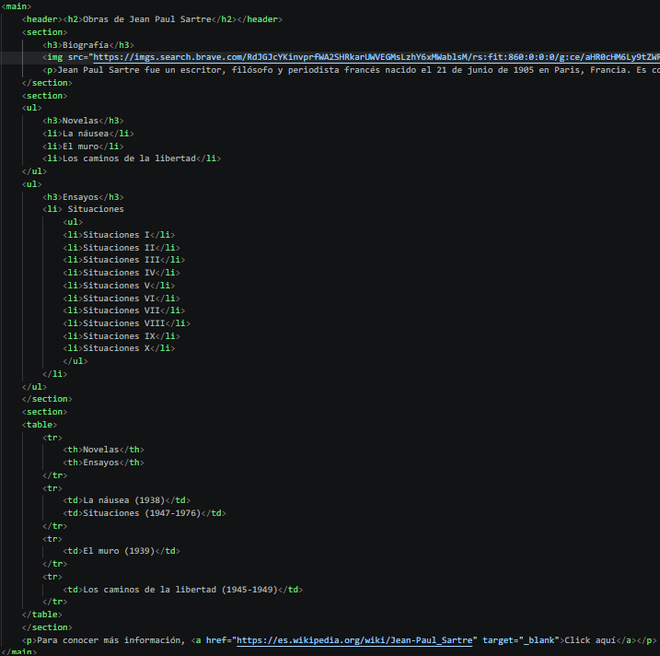
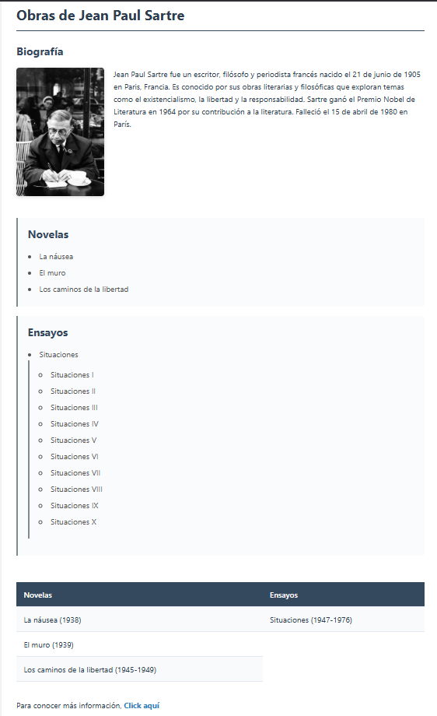

Footer
Es el mismo de la página 1 (index).



Rama (Branch) en Git
Git es utilizado para el control de versiones el cual tiene uno de los mejores soportes de ramas que existen. Para entender el funcionamiento de las ramas, necesitamos entender como Git almacena. Git almacena como una serie de instantáneas o snapshots (como si tomara una captura de como se ven los archivos y guardara esa imagen en un puntero hacia el git anterior (su padre)).
Una rama en Git es solo un apuntador móvil de 41 bytes que contiene el código SHA-1 de un commit. La rama “master” es solo otra rama más, es únicamente el nombre por defecto que se le asigna.
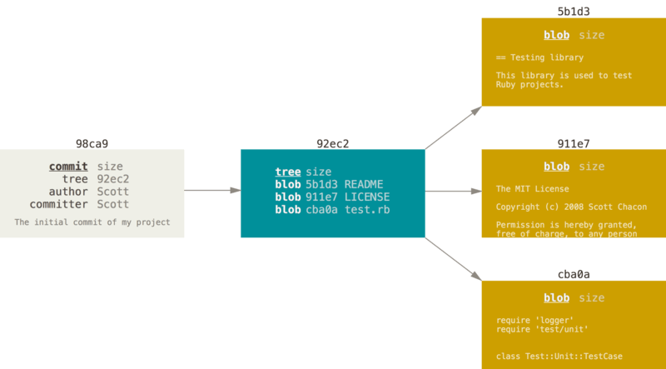

Referencias
- Wikipedia contributors. (s/f-a). Albert Camus. Wikipedia, The Free Encyclopedia. https://es.wikipedia.org/w/index.php?title=Albert_Camus&oldid=173876589
- Wikipedia contributors. (s/f-b). Jean-Paul Sartre. Wikipedia, The Free Encyclopedia. Recuperado el 19 de junio de 2026, de https://es.wikipedia.org/w/index.php?title=Jean-Paul_Sartre&oldid=170901759
- Git - ¿Qué es una rama? (s/f). Git-scm.com. Recuperado el 19 de junio de 2026, de https://git-scm.com/book/es/v2/Ramificaciones-en-Git-%C2%BFQu%C3%A9-es-una-rama%3F

